**Природа и дети: как нужно учить ребенка замечать прекрасное**

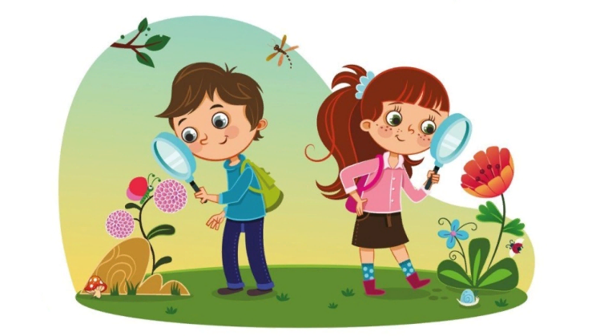

Природа оставляет глубокий след в душе ребенка, воздействует на его чувства своей яркостью, многообразием, динамичностью. Ребенку кажется, что он первооткрыватель, что он первый увидел и услышал кузнечика, увидел, что снег - это много красивых снежинок, для него поет скворец, квакает лягушка. Так дети впервые воспринимают природу, тянутся к ней, она возбуждает у них любознательность.

Дошкольники с интересом смотрят на окружающий мир, но видят не все, иногда не замечают самого главного, а если с ним рядом взрослый, который удивляется вместе с ним, учит не только смотреть, но и видеть, дети захотят увидеть еще больше. Прогулки с детьми предоставляют для этого большие возможности. На каждой из них можно закреплять имеющиеся знания, а также знакомиться с чем-то новым. Чтобы ребенку было интересно на прогулке, радостно, и она была бы для него познавательной - надо с интересом все рассказывать, объяснять, показывать ребенку. Если так и будет, то взрослый наглядным примером сможет дополнить и обогатить знания ребят. Кроме того, он должен дать детям не только определенные знания, но и научить их любить и беречь природу, родные места, свою Родину.

Одна из нравственных задач - воспитать любовь к Родине, а значит и бережное отношение к родной природе. Достичь этого можно только в том случае, если знакомить ребенка с ее тайнами, показывать интересное и необычное в жизни растений и животных. Учить наслаждаться запахом цветущих трав, красотой распустившегося цветка, пейзажами родных мест.

Восприятие природы помогает развить такие качества: жизнерадостность, эмоциональность, чуткое, внимательное отношение ко всему живому.

Ребенок, полюбивший природу, не будет бездумно рвать цветы, обижать животных.